Образец оформления материалов доклада

НАЗВАНИЕ ДОКЛАДА

И.И. Иванов¹, П.П.Петров²

¹Самарский государственный аэрокосмический университет им. академика С.П. Королёва (национально исследовательский университет),
²Уральский федеральный университет имени первого Президента России Б.Н. Ельцина

Текст аннотации. Текст аннотации. Текст аннотации. Текст аннотации. Текст аннотации. Текст аннотации. Текст аннотации. Текст аннотации. Текст аннотации.

Текст доклада. Текст доклада. Текст доклада. Текст доклада. Текст доклада. Текст доклада. Текст доклада. Текст доклада. Текст доклада. Текст доклада. Текст доклада. Текст доклада.
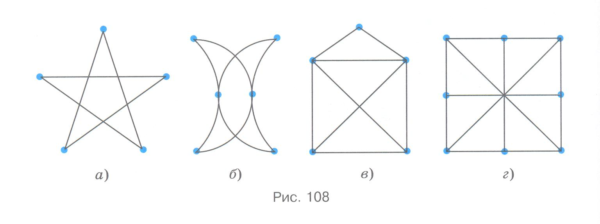
Рисунок 1 – Эйлеровы графы
Текст доклада. Текст доклада. Текст доклада. Текст доклада. Текст доклада. Текст доклада. Текст доклада. Текст доклада. Текст доклада.
Таблица 2. Распределение самостоятельной работы студентов
Наименование | Время выполнения
 | без выполнения дополнительного условия | с выполнением дополнительного условия
Параметр 1 | 20% | 20%
Параметр 2 | 50% | 30%
Параметр 3 | – | 20%*
Параметр 4 | 20% | 20%
Текст доклада. Текст доклада. Текст доклада. Текст доклада. Текст доклада. Текст доклада. Текст доклада. Текст доклада. Текст доклада.

Литература
1. Программа стратегического развития Университета на период до 2015 года /http://www.ssau.ru/info/official_docs/program_ssau/program/
2. Сидоров С.И. Разработка новой образовательной технологии на основе наукоемкой модернизации учебного процесса// Материалы докладов научно практической конференции – Самара: СГАУ, 2012. C82.

